Об особенностях распространения и течения штамма «омикрон»

Роспотребнадзор следит за ситуацией в мире, связанной с ситуацией по новому штамму «омикрон», анализирует научный и практический опыт. Знания об особенностях распространения и течения данного штамма постоянно обновляются.
1. Чем отличается штамм «омикрон» от предыдущих штаммов?
· У штамма «омикрон» инкубационный период значительно короче, по предварительным данным он составляет от 2 до 5 дней в отличие от предыдущего варианта коронавируса, у которого инкубационный период составлял в среднем 6-8 дней.
· Штамм «омикрон» передаётся в 7 раз быстрее, по сравнению с циркулировавшим ранее штаммом «дельта».
· Человек, заболевший штаммом «омикрон», может быть заразным уже в первые сутки после инфицирования.
2. Привитые и переболевшие защищены от штамма «омикрон»? Или они тоже болеют?
· Привитые или переболевшие COVID-19 могут быть инфицированы новым штаммом «омикрон», но в этом случае заболевание чаще всего протекает как сезонная респираторная инфекция – с незначительным повышением температуры и симптомами ОРВИ.
3. Где новый штамм «омикрон» распространяется лучше всего?
· Штамм «омикрон» распространяется особенно интенсивно среди людей, у которых нет иммунитета после вакцинации или перенесенного заболевания.
4. Кто чаще всего оказывается группе риска?
· В зоне риска пожилые, люди с хроническими патологиями, не имеющие иммунной защиты.
· По сравнению с предыдущими штаммами, «омикроном» стали чаще болеть дети. Это видно по зарубежным статистическим данным.
5. Можно ли как-то все помыть, почистить, чтобы убрать «омикрон»?
· В окружающей среде, на поверхностях «Омикрон» уничтожается привычными дезинфицирующими средствами, как промышленными, так и бытовыми.
6. Как передается штамм «омикрон»? Он какой-то особенный?
· Механизмы передачи штамма «омикрон» такие же, как у предыдущих штаммов. Это воздушно-капельный путь передачи, то есть мельчайшие капельки жидкости, выделяемые из носа и рта больного, которые попадают на слизистые окружающих.
7. Где проще всего заразиться «омикроном»?
· В связи с более высокой заразностью штамма «омикрон» вероятность заразиться в помещениях, где находится много людей, возрастает.
В связи с этим Роспотребнадзор напоминает, что очень важно соблюдать простые правила, чтобы сохранить свое здоровье и здоровье окружающих – мыть руки, носить маску, пользоваться антисептиками, соблюдать дистанцию, избегать массового скопления людей.
Берегите себя и будьте здоровы!

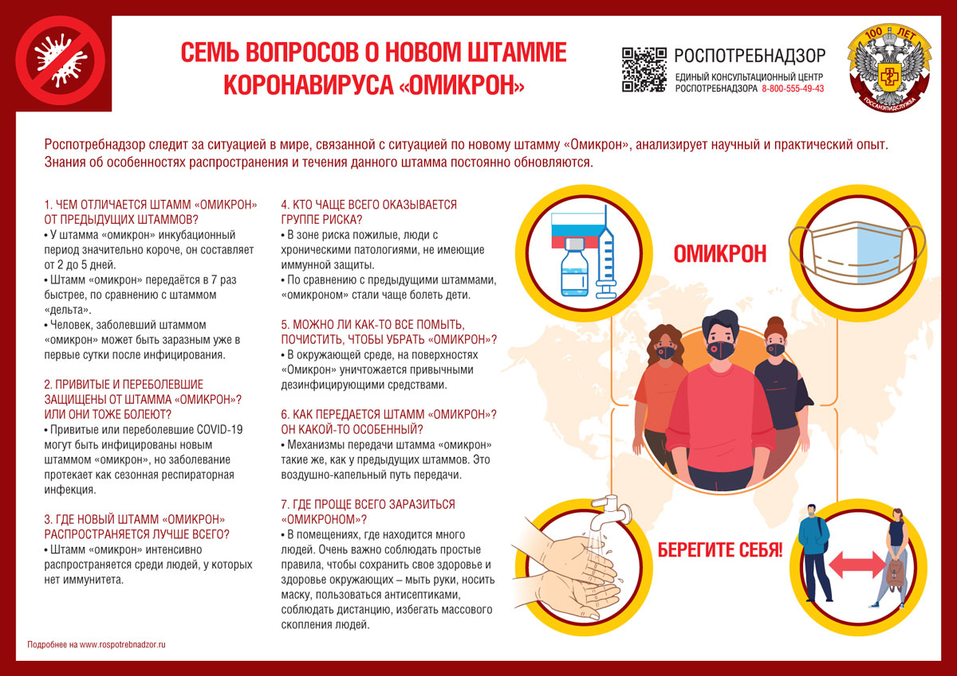

с сайта Управления Роспотребнадзора по Чувашской Республике – Чувашии

